16.11.2022

Стрембицька Л.А.

Українська мова

6 клас

**Тема:**Складні слова. Сполучні о, е у складних словах. Творення складноскорочених слів.

**Мета:** навчити правильно утворювати і писати складні слова; пояснити закономірність уживання сполучних голосних у складних словах, формувати уміння визначати в словах орфограму «Літери о, е, є в складних словах», обґрунтовувати написання складних слів відповідними орфографічними правилами, уживати складні слова у мовленні;

розвивати увагу, орфографічну пильність, орфоепічні і орфографічні навички, логічне мислення, усне і писемне мовлення, навички колективної і самостійної роботи, творчі здібності учнів;

виховувати інтерес до лінгвістичних знань, повагу до слова та його творців, до загальнолюдських цінностей, любов до природи.

**«Сполучні о,е, є у складних словах».**

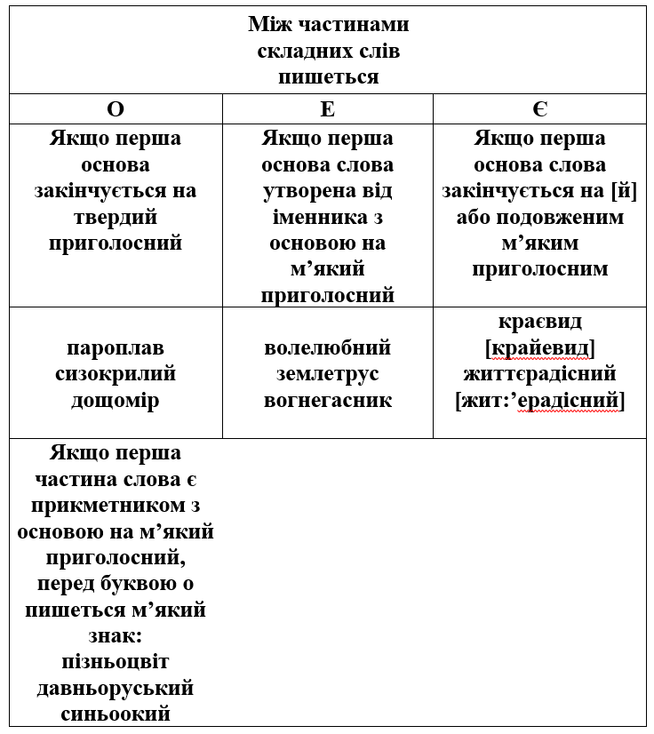

* Як же пишуться складні слова?

Виділіть сполучні букви і твірні основи.

Чорн..зем, дарм..їд, вірш..писець, світл..люб, шовк..пряд, вітр..гон, прац..люб, стал..вар, сол..коп, дров..руб, кра..знавство, житт..люб, мед..вар, змі..їд, замл..рийка, пуст..цвіт, земл..черпалка, секуд..мір, тепл..воз, ліс..смуга, піш..хід, гряз..вод..лікарня.

Висновок. Не знаючи правил, важко дотриматися правильного написання складних слів.

Усно утворити від кожної пари слів одне способом складання.

Картопля, збирати – картоплезбиральний.

Товстий, шкіра - товстошкірий.

Газ, проводити – газопровід.

Знати, мова – мовознавець.

Чорні брови – чорнобровий.

Край, знати – краєзнавець.

Багато, квартир – багатоквартирний.

Мороз, стійкий – морозостійкий.

Молоко, возити – молоковоз.

Босими, ногами – босоногий.

Хвиля, різати – хвилеріз.

Висновок. Способом основоскладання ми можемо утворювати різні частини мови.

**Чому слова, утворені способом основоскладання мають різні сполучні голосні?**

Тому що, все залежить від приголосного на який закінчується твірна основа. Якщо цей приголосний твердий – пишемо о, якщо м’який – е, якщо основа закінчується на й або подовжений мякий приголосний – є.

1. Б’є стежку лютий **снігопад.**

2. Меч стискає **войовода** і сідає на коня.

3. В середній Україні простягнувся **лісо-степ**.

4. Неначе у разках намиста калина мріє **буйнолиста**.

5. Дубів **ширококроннихгустелистя**залопотіло раптом од вітрів.

6. Несподівано Громовик угледів **чорне-оку** Зірницю дивної краси і спинив коня на вершечку хмари.

7. Це був кремезний, **широкоплечий** чоловік.

8. **Сухо-лист** дощем спадав з дерев.

9. Якось почуло сонце, що **моро плавці** скаржаться на долю.

***Прийом «Злови помилку».***

Записати у зошит складні слова, вставляючи О чи Е.

Землетрус, життєрадісний, пройдисвіт, апельсин, швидкоплинно, краєвид, самовар, тризуб, допомагати, залізобетон, боєприпаси, восьминіг, працьовитість, красномовно, дніпровський, зірвиголова, лісосплав, новорічний.

**Домашнє завдання**

§19 (вивчити правила).Впр. 164 (письмово), ст. 66.